**JAVASCRIPT**

**LAB-1**

**Phạm Văn Hiếu**

**PS33100**

## BÀI 1:

IDE Visual Studio Code

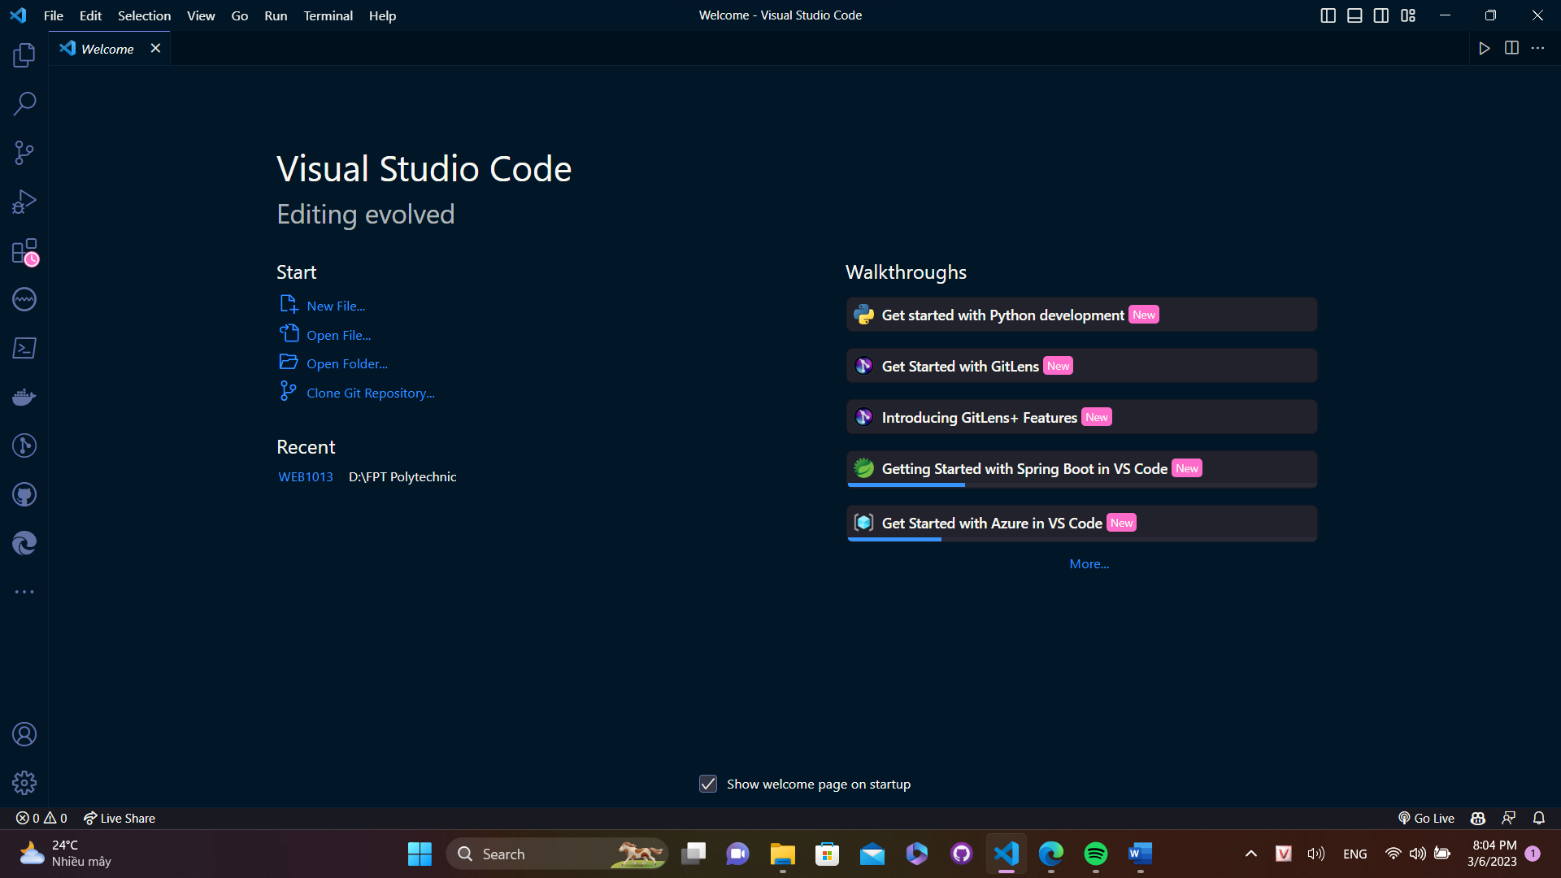

Browser:

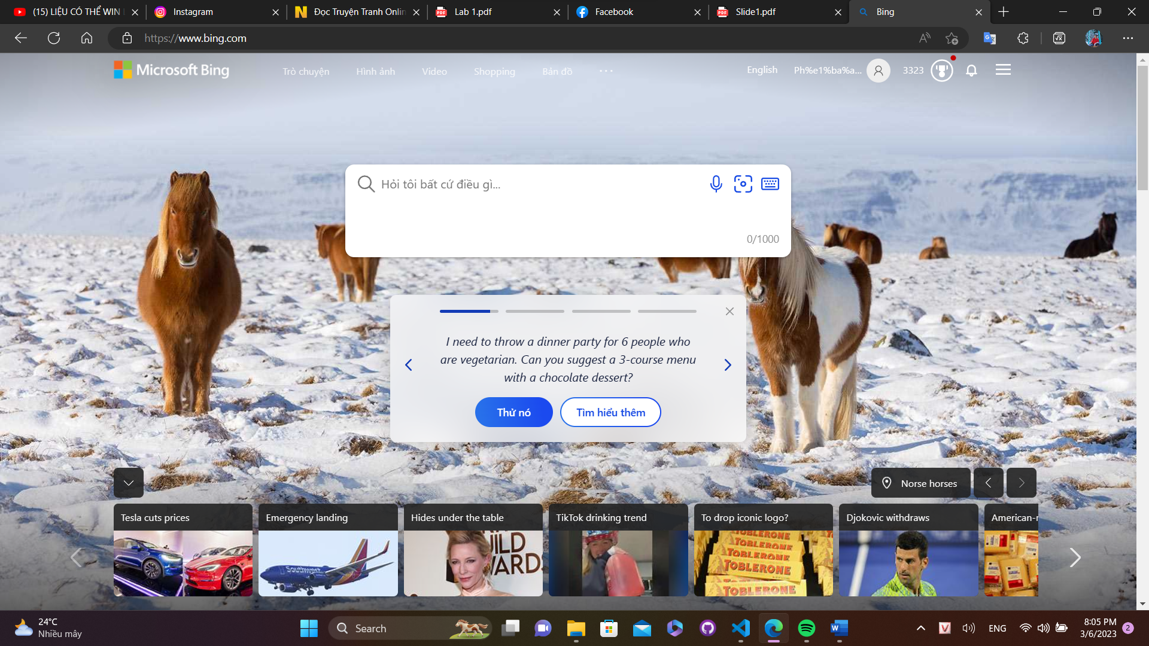

Microsoft Edge

## BÀI 2:

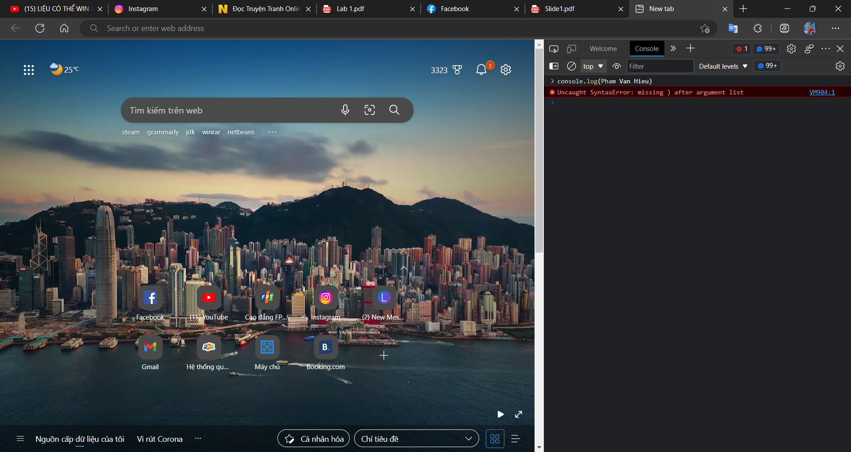

## BÀI 3:

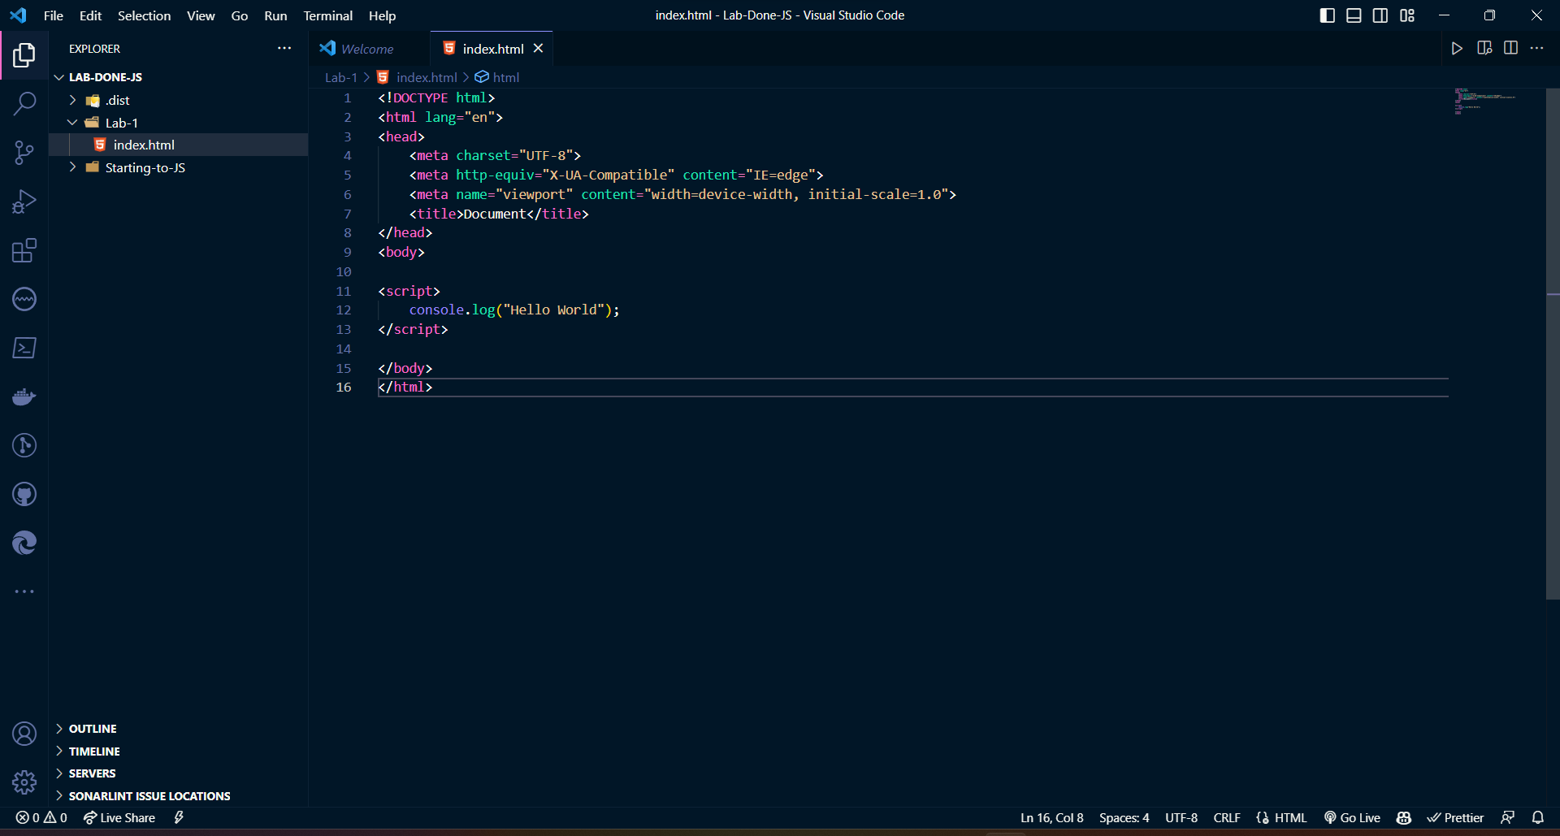

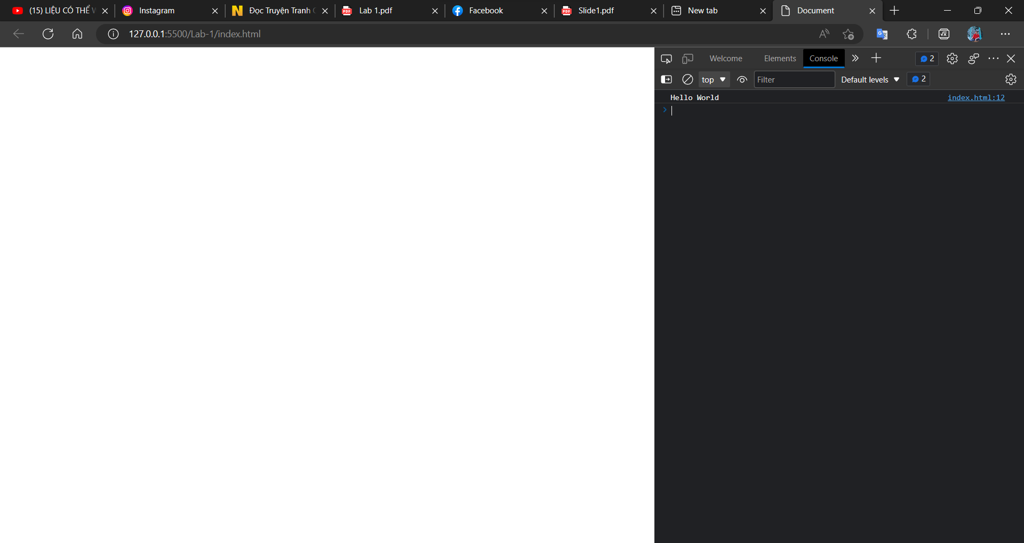

## BÀI 4:

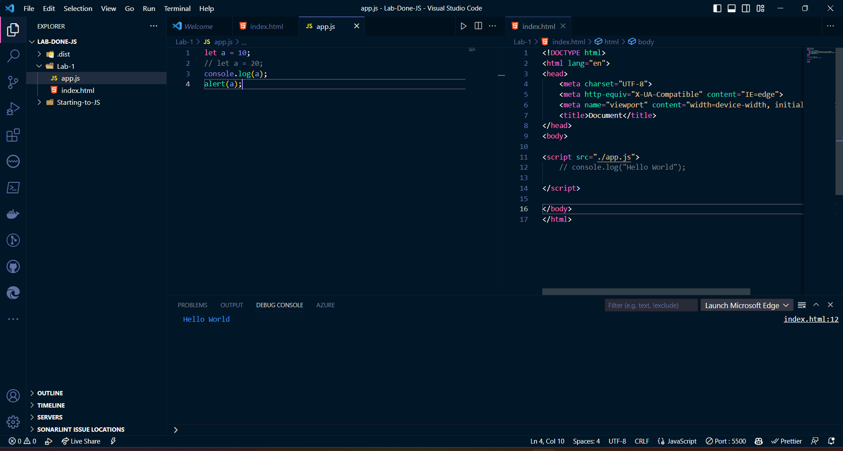

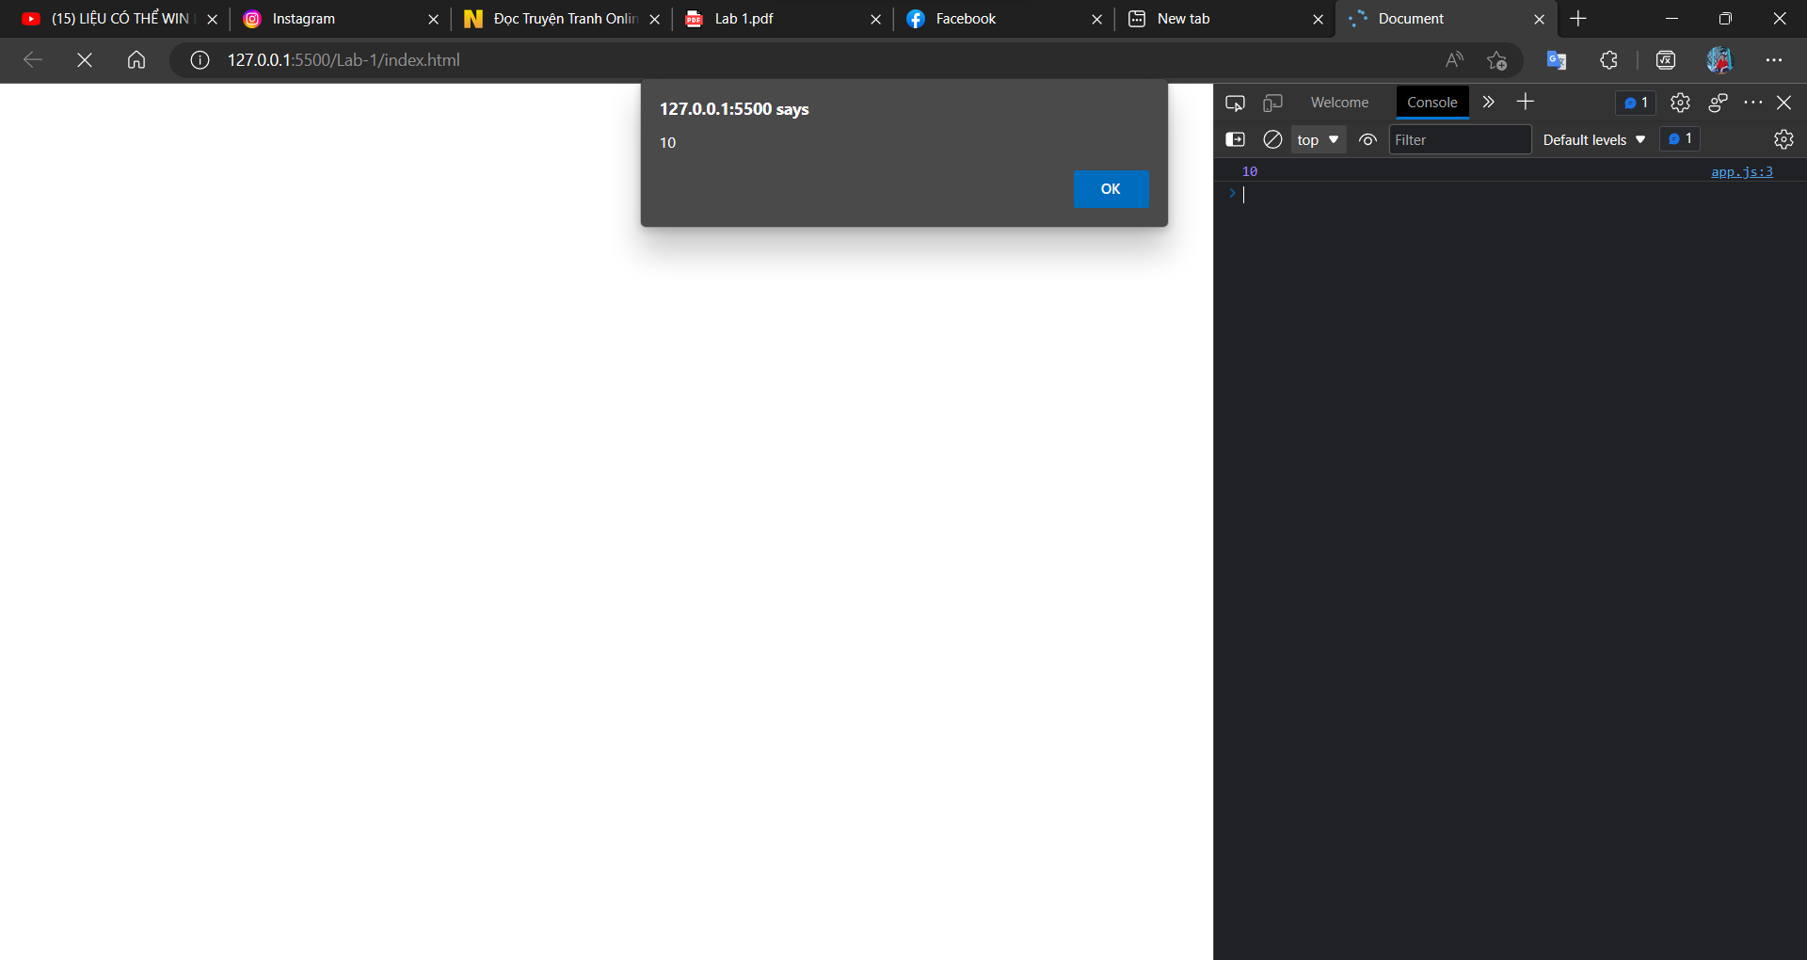

## BÀI 5:

